2020182031 이서연 졸업작품 18주차 진행

1. 속도 향상 및 코드 정리

현재 우리의 코드는 실행을 하면 Map Loading시간이 매우 길어, 약 10초후에야 실행이 된다.

내가 Bounding Box를 만들고 나서부터 이러기 시작했으니, 원인은 내 Bounding Box코드에 있다.

현재 매 Object를 불러올 때 마다 Bounding Box를 생성해주고, Bounding Box Shader는 Bounding Box의 생성자에서 생성해주는데, 이 때 Cube Mesh와 Bounding Shader는 매 Object마다 같은 것을 쓰는데 계속 새로 만들어주고 있는 것을 확인했다.

Shader를 새로 만들 땐 Shader Compile시간을 포함하여 복잡한 과정이 있으므로 시간이 오래 걸리고, 이를 해결하기 위하여 Bounding Box생성 시 최초 한 번만 Mesh와 Shader를 만들어, 매개변수로 넘겨주어 계속 사용해 주려고 한다.



Bound Box 생성자를 다음과 같이 Shader와 Mesh의 포인터를 가져와서 넣어준다.



그리고 Scene에서 다음과 같이 넣어주어 실행해보니 원래 약 10초 걸리던 실행 시간이 1초내에 바로 실행이 되도록 바뀌었다! (진작 고쳤다면 디버깅시간이 줄었을 텐데… 너무 아쉽다…)

1. 플레이어 공격 (전사형)

우리가 뽑아 둔 캐릭터 모델은 Mage이지만, 투사체 공격은 구현하는데 어려움이 있으므로 일단 Mage Model로 전사형 캐릭터의 공격 먼저 구현해보려고 한다.

좌 클릭 - 범위 Knock-Back 공격, 공격 적중 시 공격 스택 +1 (최대 6개)

우 클릭 – 공격 스택 3개를 소모 후 전방의 적을 찌르며 돌진

스킬 – 전방으로 검기를 날린다.

일단 좌 클릭인 Knock Back공격을 구현해보려고 하는데 떠오르는 방법은 Player의 Look방향쪽 앞에 Bounding Box를 두고, 캐릭터가 공격을 하면 그 범위 내에 있는 Monster들에게 데미지를 입힌다.

아주 간단한 방법이므로 일단 캐릭터의 전방에 Bounding Box를 까는 작업부터 수행해주려고 한다.

공격 범위 Bounding Box를 어디서 관리할까 고민하다가 Attack Component에서 관리하기로 했다.

먼저 Attack Component에 Bound Box를 만들어주어, Player 생성자에서 넣어주었다.

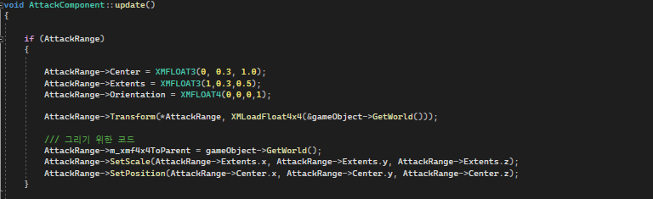

그 후 Attack Component의 update에서 Bounding Box를 플레이어의 전방에 설치되도록 해준다.

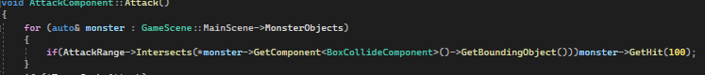

공격 시 범위내에 있는 적의 체력을 임시로 100 깎아주면 기초적인 공격의 형태가 완성된다.

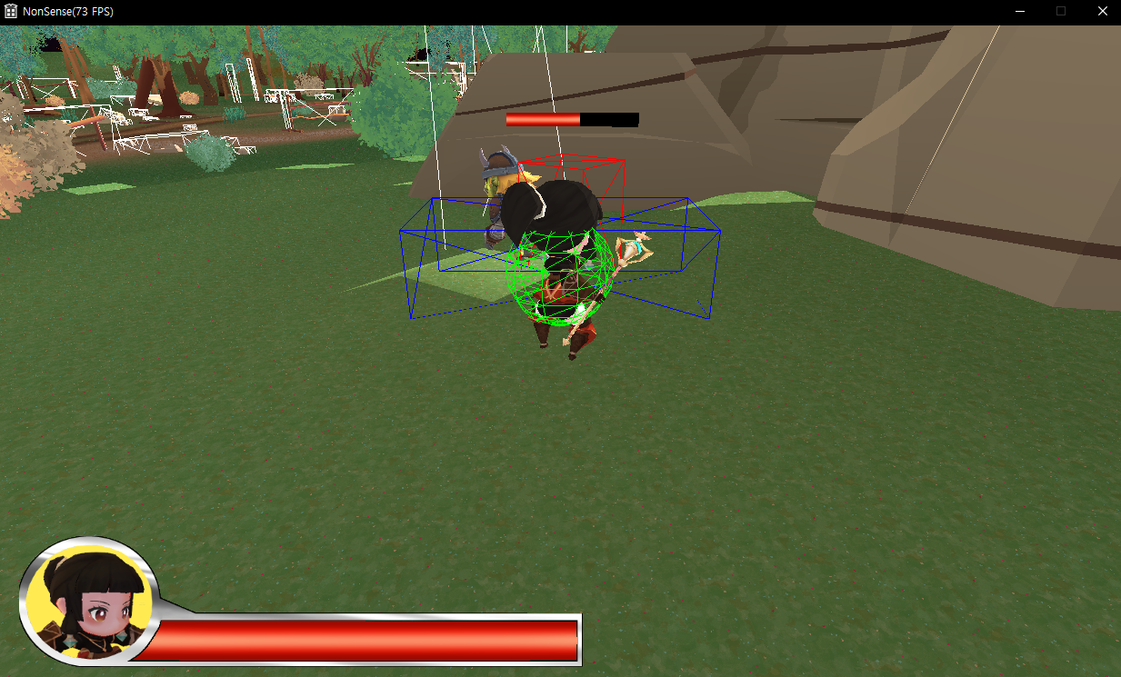

하얀색 – Map Object, 초록색 – 자신과 아군 플레이어, 빨간색 – 적 플레이어, 파란색 – 아군 공격으로 Bounding Box색상을 바꾸어 주었고, 캐릭터가 공격할 때 전방의 파란 공격 범위 내의 적의 체력이 줄어드는 것을 확인 가능했다.

1. Scene 분할

Login, Lobby, In game, Loading Scene등… 이제 여러 서버와 결합하려면 여러 Scene들이 필요하기 때문에 Scene분할을 해보려고 한다.

(실패한 방법) -> 코드가 엉망이 되어 급하게 되돌리느라 캡쳐 화면과 기록이 없음…

먼저 Framework에서 여러 종류의 Scene들을 묶어 관리하기 위하여 현재의 Game Scene을 토대로 기본 Scene class를 만들었다.

Game Object List, Player, Sky Box 등… 모든 Scene에 공통으로 있을 것 같은 변수들을 남겨두고, Game Scene과 Login Scene을 Scene을 상속받게 하여 추가적인 변수들과 함께 만들어주었다.

그리고 Framework에 Scene class인 변수를 하나 만들어서, 그 변수의 Build Object, Render함수 등을 불러주고, Scene을 Change해줄 때 Scene변수를 새로운 Scene으로 바꿔주고 Build Object를 다시 해주었다.

Object.CPP등에서 Game Scene의 함수를 직접 부르는 부분이 있는데 Framework의 Scene변수를 가져올 방법이 없어서 STDAFX로 Scene변수를 옮기고 모든 파일에서 사용하려고 했는데 너무 많은 오류가 발생하고 고치려고 손쓰기 힘들 정도여서 모두 초기화하고 방법을 바꿔 보기로 하였다.

롭비가 만들어 둔 씬 변환에서 오류를 고쳐 나가며 만들 생각이다.



Build Object에서 모든 Scene을 Scene List에 넣어둔다.

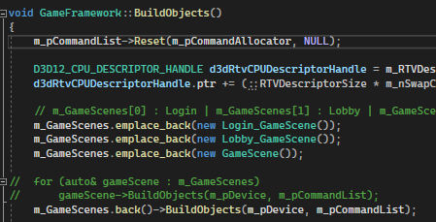

Build Object를 모두 해주니 엄청 느려져서 일단 Game Scene만 Build Object 되어있었다.

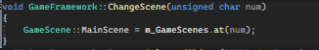Scene을 바꿔주는 함수이다.

우리의 update와 Render들은 Main Scene으로 해주므로, Main Scene을 선택한 Scene으로 바꿔준다.

일단 모든 Scene의 Build Object를 해줬을 때 느려지는 이유를 알아보니, 원래는 약 300개가 들어가야 할 game Object에 1000개가 넘는 Object가 들어가 있었다.

즉, 3개의 Build Object가 모두 Game Scene의 Object List에 들어가고 있다는 것이고, 이상한 점은 Lobby Scene과 Login Scene은 Build Object에서 아무것도 Build해주지 않고 있다.

그렇다는 것은 Object를 Load해주는 Game Scene의 Build Object가 3번 돈다는 뜻이라 이상해서 함수를 확인해보니 역시나 virtual이 붙어있지 않아서 고쳐주었더니 느린 현상은 사라졌다.

하지만 우연히 실수덕에 알게 된 사실은 3개의 Scene의 Object가 모두 Game Scene의 Object List에 들어간다는 것이다.

이 문제는 Object를 생성하는 곳에서 해결법을 찾을 수 있었다.

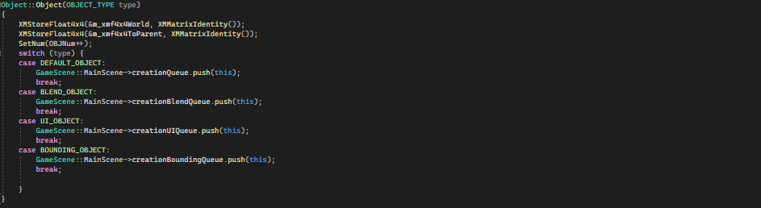

Main Scene의 List에 넣어주는 모습인데 우린 Scene을 변경할 때 Main Scene을 바꿔주는데 뭐가 문제지? 싶을 수 있지만 Build Object는 Scene을 바꿔주지 않고 한 번에 하므로 한쪽에 몰린 것이다.

그리고 게임을 시작했을 때 모든 Build Object를 해주는 것은 바람직하지 않다고 생각했다.

그 Scene을 부를 때 부른 후 Build Object를 해주는 것이 바람직하다고 느껴 함수를 좀 바꿔주었다.

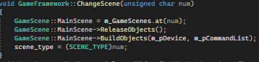Scene을 바꾸면서 Build Object함

Login이나 Lobby Scene을 불러오려 하면 많은 오류가 발생하는데 그 중 Graphic Root Signature이 없다는 오류가 수상해서 Build Object로 가보니 정말 아무것도 해주지 않고 있었다.

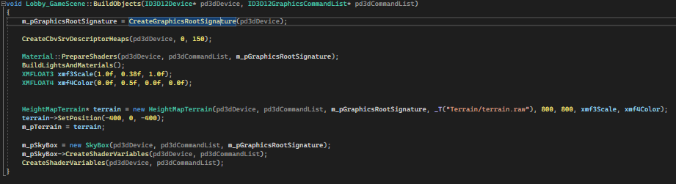

그래서 최소한의 Object들을 불러주고, 필요한 함수들도 불러주었다.

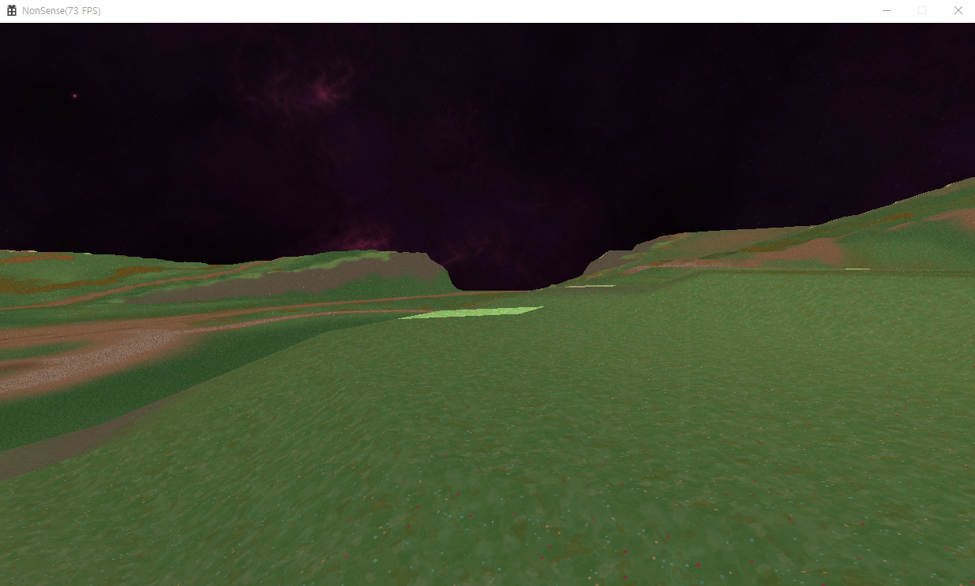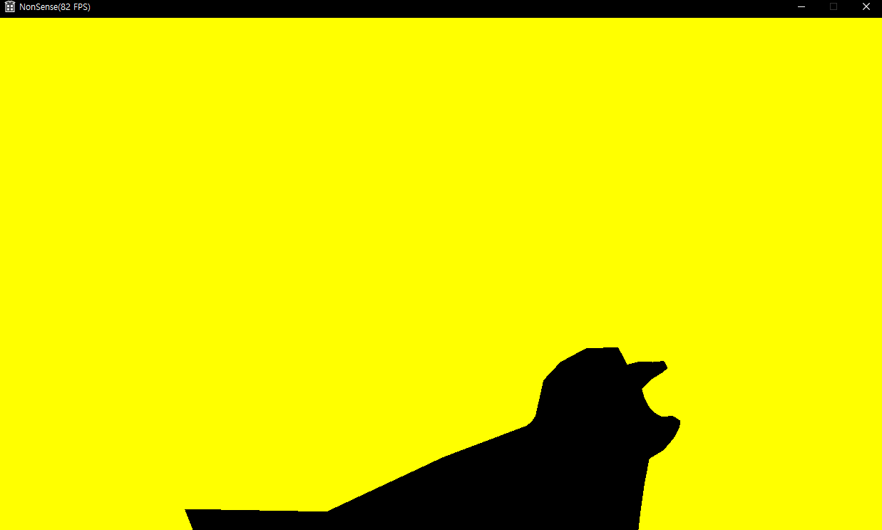

그랬더니 첫번째 Scene은 잘 나오지만 두번째 누르는 Scene부터는 이상하게 나오게 되었다.

노란색은 Clear Color고, Object들은 안 나오고 Player만 검정색으로 나오는 걸 보니 정보가 많이 삭제되었다고 추측할 수 있었다.

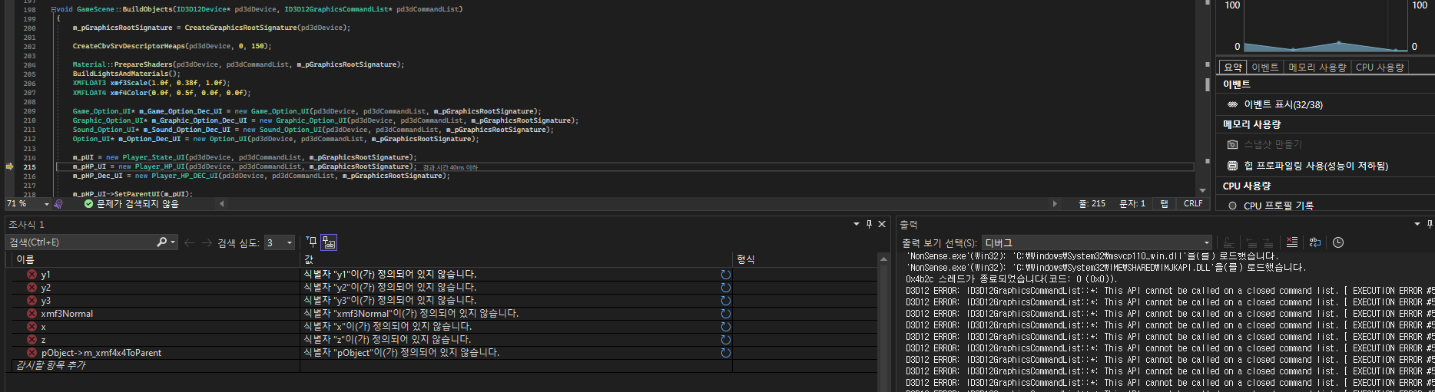

디버깅을 해보니 Scene 전환을 하고 Object들을 불러올 때 수많은 오류가 발생하는 것을 볼 수 있다.

내용은 저 생성자들은 Command List가 닫혀 있을 때 부를 수 없다는 뜻이었다.

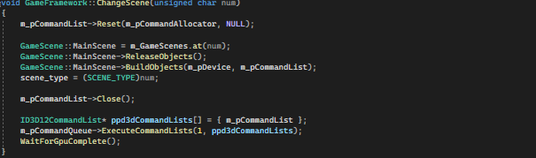

그래서 다음과 같이 Command List를 Reset으로 열어주고 작업이 끝난 뒤 닫아주었다.

그랬더니 Scene이 불리긴 하지만, 수많은 오류와 함께 Player의 Texture가 Goblin Texture로 바뀌었다.

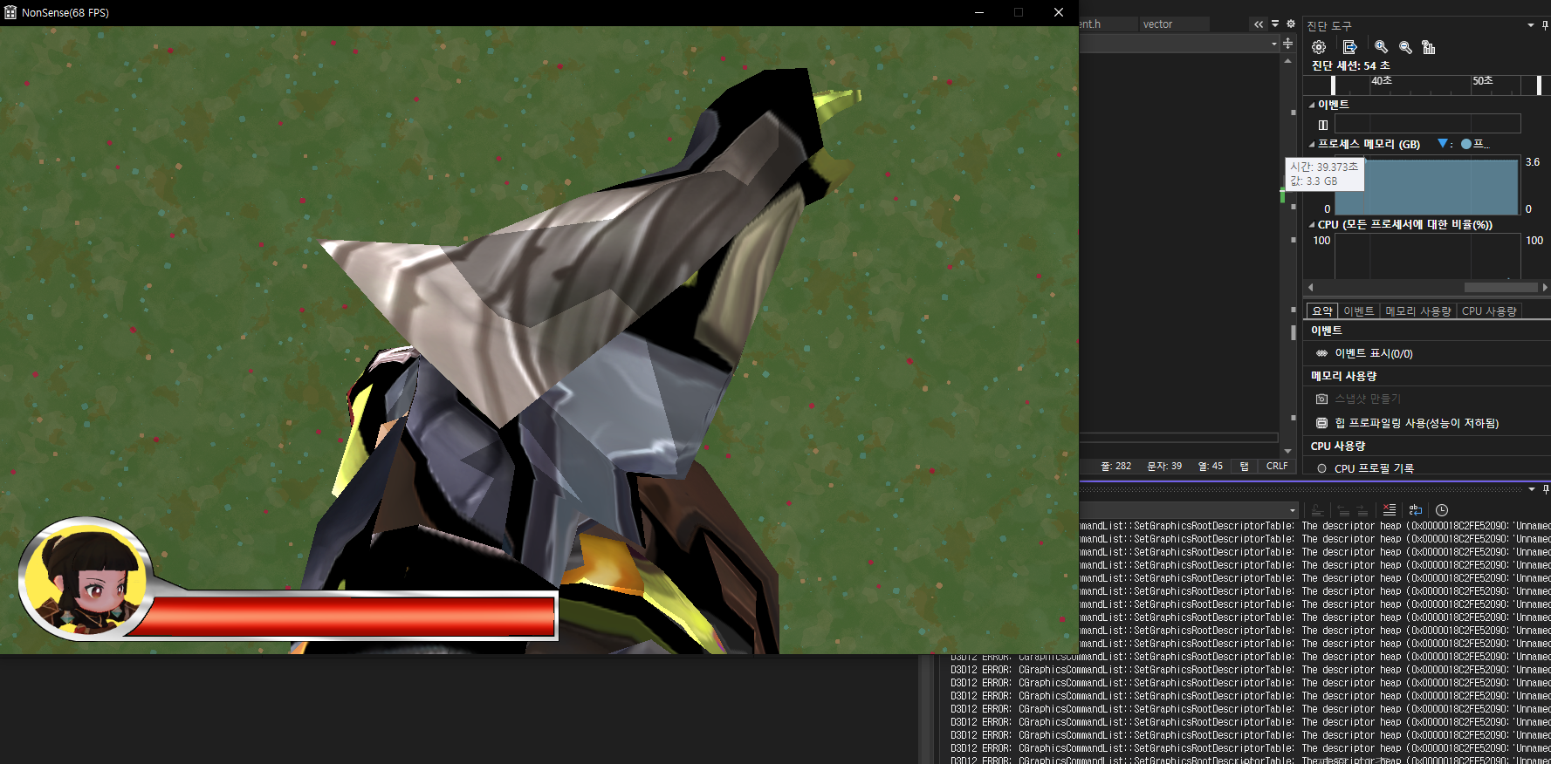

디버깅을 해보니 Player를 그려줄 때 오류가 발생하는 것이었다.

그리고 Scene을 바꿨다가 다시 다른 Scene으로 바뀔 때 Player가 사라지는 오류들이 발생했고, 아무래도 Player관련해서 수정이 필요하다고 생각이 들었다.

생각을 해보니 Player는 Framework에서 만들어주는데 이 때, Texture정보를 그 때의 Scene의 Descriptor Heap에 저장하는데, 그 상태로 Scene을 바꿔주면 정보가 Release되면서 Player의 Texture정보가 사라지게 될 것 같았다.

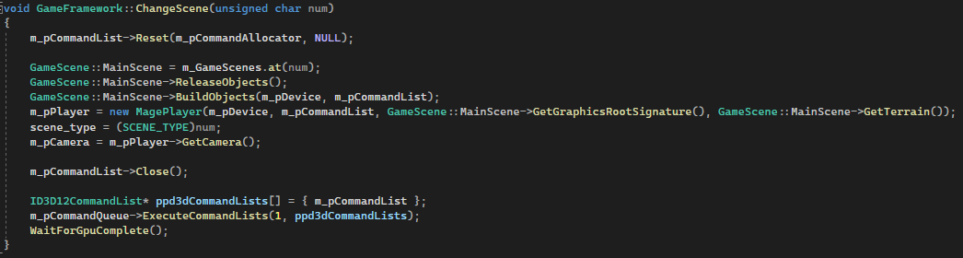

그래서 Change Scene을 할 때 Player와 Camera도 다시 만들어 주었더니 오류 없이 Scene 변환이 잘 되었다!

1. 충돌처리 최적화

모든 Map의 장애물 Object들은 OBB검사를 하는데, 이 때 Player와의 충돌검사를 모든 Object에 대하여 항상 하고 있다.

하지만 충돌 체크방식 중 OBB의 검사는 매우 계산이 많고 무거운 편에 속하고, 이를 모든 Object에 대하여 항상 체크하는 것은 꽤나 부담이 되는 상황이다.

그래서 계산이 매우 가벼운 Sphere Collision을 이용하여 OBB충돌검사의 양을 최대한 줄이려 한다.

Object의 가장 긴 변을 지름으로 하는 Bounding Sphere를 생성하여, Sphere와 Player가 충돌하면 그 Object의 OBB검사를 하는 방식을 생각했다.

결론적으로 전체 Object의 Sphere와 Player의 Sphere검사를 항상 하고, Object Sphere과 충돌했을 때만 해당 Object의 OBB검사를 하여, Player와 충돌가능한 범위내의 Object만 OBB검사를 하게 된다.

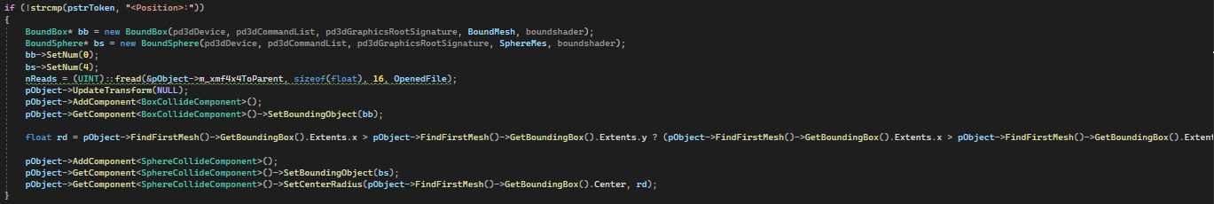

Object를 불러올 때 해당 Object의 Extents의 X, Y, Z중 가장 긴 길이를 반지름으로 하는 Bound Sphere를 만들어, Sphere Collide Component로 넘겨주고, 해당 Bounding Sphere는 회색으로 출력되게 하였다.

최대값을 구하는 방법은 A> B? (a>C)? A: C (B>C)? B: C식을 이용하여 구했다.

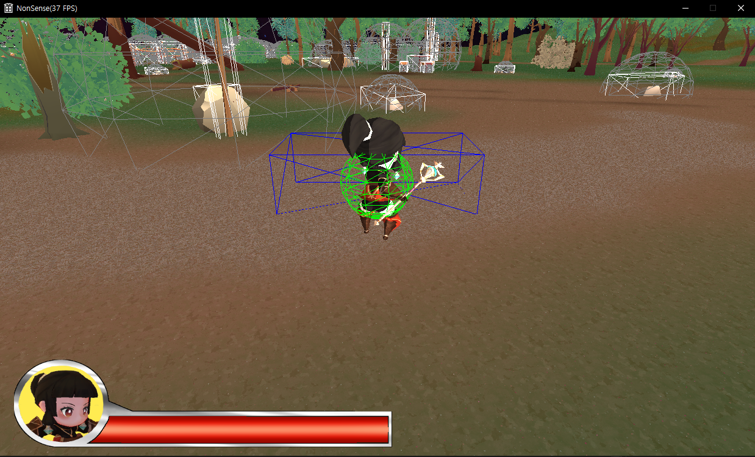결과 화면

Sphere가 잘 나오고 있는 것 같은데 이상하게 Bounding Box가 Sphere보다 큰 경우가 존재한다.

물론 Box의 대각선 방향이 가장 긴 변이긴 하지만 대각선이 아니라 축에 평행한 변들보다도 Sphere가 작은 경우가 있어서, Sphere가 잘 못 그려지고 있는 것인지 Box가 잘못 그려지고 있는 것인지 확인하기 위하여 Sphere X Sphere 검사를 만들어서 출력으로 확인해보려고 한다.

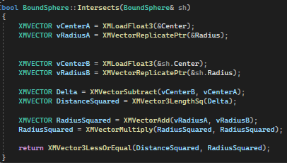 Sphere끼리의 충돌 체크

간단한 함수인데, 두 Sphere의 반지름 길이의 합과 중심 사이의 거리를 비교하여 체크해주는 함수이다.



다음과 같은 방법으로 체크해보니 어떤 Object는 Box가 정상작동, 어떤 Object는 둘 다 정상작동, Sphere만 정상작동 하는 이상한 현상이 나타났는데, 충돌 처리시 이런 아주 미미한 오차는 전혀 티가 나지 않으므로, 그냥 두기로 하였다.

아무튼 Sphere Collision을 추가함으로써 계산양을 매우 줄였다!

1. 로그인 화면 제작

Scene 분할도 되었으니, 이제 Login Scene을 제작하려고 한다.

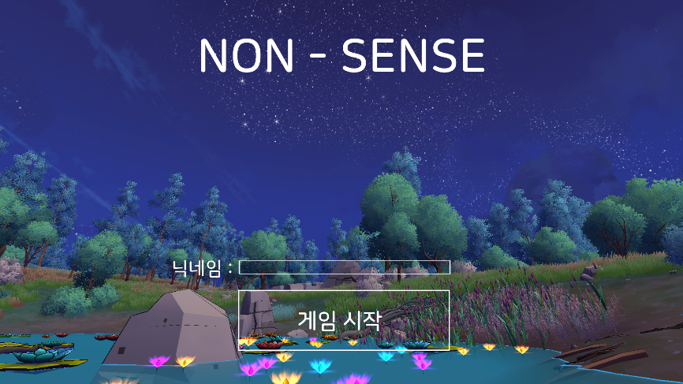우리의 Login Scene 구상도

뒤에 배경을 처음에는 Map을 띄워서 가운데 카메라를 두고 천천히 돌려가며 Cut Scene의 방식으로 만들고 앞에 UI들을 둘 생각이었으나, DirectX에서 영상을 재생할 수 있는 툴이 있다고 하여 그 툴로 Unity내에서 영상을 찍고 재생하자는 의견도 나왔다.

하지만 지금은 구현이 되어있지 않기 때문에, Unity내에서 화면을 Capture한 후 띄워 줄 생각이다.



3개의 UI (Login 배경, ID 입력, Login 버튼)을 만들어주었고, 위치를 조절하여 Login Scene에 넣어주었다.

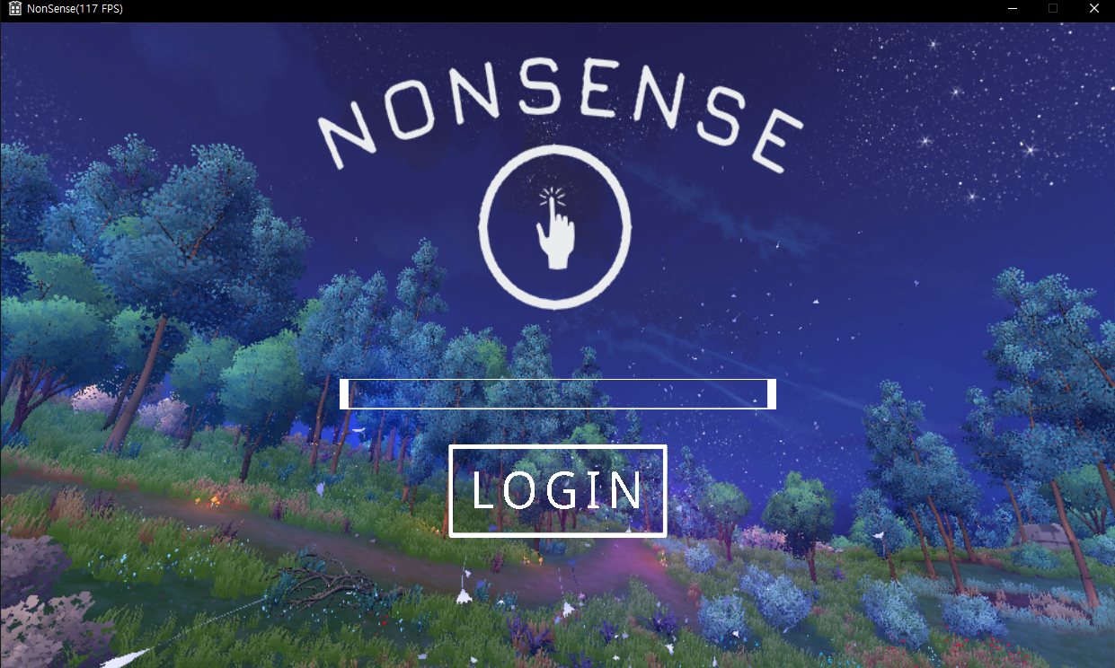

결과적으로 게임을 실행하면 Login Scene이 가장 먼저 나오므로 다음과 같은 화면이 나오게 된다.

나중에 배경을 Cut Scene이나 영상으로 바꾼다면 예쁜 로그인 창이 될 것이다.

ID를 입력하는 것은 롭비가 Text를 Test Project에서 구현했기 때문에 위치를 알려주면 ID입력을 해준다고 했으니, 나는 Login 버튼을 누르면 Game Scene으로 이동하는 것을 해야 한다.

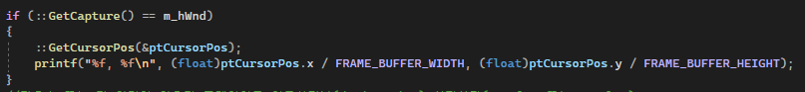

Process Input 즉 입력을 처리하는 함수에서 다음과 같이 출력하면 0 ~ 1의 값이 나오는 것을 저번에 확인 했었고, 이를 이용하여 UI클릭을 구현 할 것이다.